1-СЫНЫП

Күні: 23.02.2015ж
Сабақтың тақырыбы: Оқу құралдары
Сабақтың мақсаты:1. Білімділік. Оқушылардың сапалы білім алуына толық жағдай туғызу. Пән бойынша жан-жақты білім беру, ауызекі сөйлеу дағдыларын қалыптастыру.
2. Тәрбиелік. Тақырып бойынша тәрбиелік әңгіме жүргізу. Оқушыларды әдептілікке, сыпайылыққа тәрбиелеу.
3. Дамытушылық. Оқушылардың байланыстырып сөйлеу дағдысын айтылым әрекетіне берілген тапсырмалар арқылы жалғастыру.
Сабақтың түрі: жаңа сабақ
Сабақтың әдісі: түсіндіру, сурет бойынша жұмыс, сұрақ-жауап
Сабақтың көрнекілігі: элетрондық құрал, суреттер, оқулық,сандар
Пән аралық байланыс:орыс тілі,математика
Сабақтын барысы
I. Ұйымдастыру кезеңі.5 минуттік оқу
II. Үй жұмысын тексеру. Өлең
III. Сабақтың мақсатын, барысын айту.
IV. Сөздік жұмысы.
1. Сөздерді мұғалім оқиды, оқушылар қайталайды.
2. Оқушылар сөздерді тізбектеп айтып шығады.
3. Ойын арқылы сөздікті пысықтау.
а) Мұғалім сөздік бойынша сөздің орысшасын айтып, допты бір оқушыға лақтырады, оқушы допты қағып алып, сөздің қазақшасын айтып, допты мұғалімге қайтарады. Осылай барлық сөздермен жұмыс жасалады. Көп сөз меңгерген оқушы алғыр атанады.
V. Тапсырмалармен жұмыс.
1 тапсырма. Еске сақтау және қисынды ойлау қабілеттеріне берілген С. Қалиевтің өлеңімен жұмыс. Ол мына төмендегідей:
Кітап, дәптер, қаламым,
Сөмкеме оны саламын.
Күтетін оқу құралын,
Мен әдепті баламын.
2-тапсырма. Сызба бойынша жұмыспен 2-тапсырманы оқылым, тыңдалым, жазылым әрекеттерімен жалғастыру.
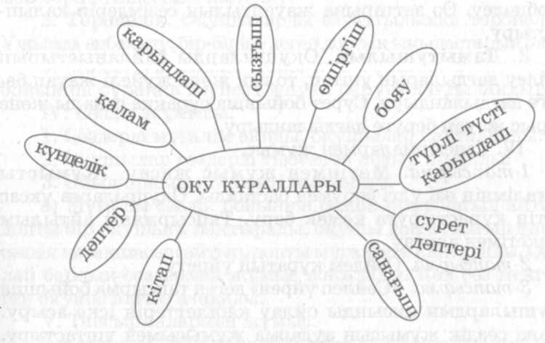
Сергіту сәтін өткізу
3-тапсырма. Қазақ тіліне тән дыбыстарды дұрыс айтуды, жазылым әрекетінде дұрыс жазуды қалыптастыру мақсатымен тапсырманы оқылым, тыңдалым, айтылым әрекеттерімен жандандырып, жазылым әрекетімен бекіту.
4-тапсырма. «Не?» деген сұрақпен жұмыс жасау. Оқылым, тыңдалым әрекеттерінен соң, практикалық жұмыспен жалғастыру. Оқушыларды Әр деңгейде тілдесімге баулу.
5-тапсырма. Бұйрықты сөйлемдермен сөйлесім әрекетінің барлық түрлерімен жұмыс жасау. Практикалық жұмыспен жандандыру.
VI. Сабақты бекіту.
VII. Сабақты қорытындылау.
VIII. Үй тапсырмасын беру.

